ที่ ปส.042/2566                                                              วันที่ 26 มิถุนายน 2566

# ไอแบงก์ ส่งลูกค้าผู้โชคดีในโครงการจับสลากเงินฝากอัลฮัจย์

# 18 รายเดินทางไปประกอบพิธีฮัจย์

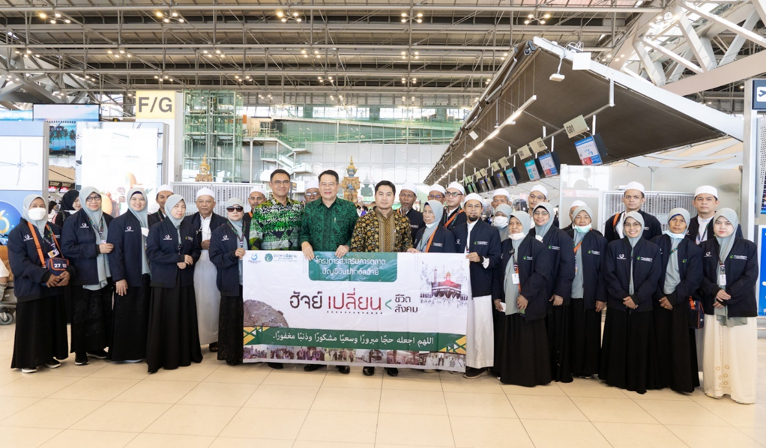

**ธนาคารอิสลามแห่งประเทศไทย (ไอแบงก์)** ส่งลูกค้าธนาคารที่ได้รับรางวัลแพ็กเกจเดินทางไปประกอบพิธีฮัจย์ ฟรี! จาก “กิจกรรมจับสลากเงินฝาก อัลฮัจย์” จำนวน รวม 18 ราย เพื่อเดินทางไปประกอบพิธีฮัจย์ ยังนครเมกกะ ประเทศซาอุดีอาระเบีย ณ สนามบินสุวรรณภูมิ เมื่อบ่ายวันที่ 23 มิถุนายน 2566

**นายวิสุทธิ์ บริบูรณ์** รองกรรมการผู้จัดการ ผู้บริหารสายงานธุรกิจรายย่อย และปฏิบัติหน้าที่ รองกรรมการผู้จัดการ ผู้บริหารสายงานธุรกิจ ในฐานะประธานคณะกรรมการตัดสินการจับสลากบัญชีเงินฝากอัลฮัจย์ พร้อมด้วย**นายธีระ ยีโกบ** ผู้ช่วยกรรมการผู้จัดการ กลุ่มงานธุรกิจสาขา ปฏิบัติหน้าที่ ผู้อำนวยการฝ่าย ฝ่ายกิจการสาขา 2 และ**ดร.อาบิดีน  วันขวัญ** ผู้อำนวยการฝ่าย ฝ่ายผลิตภัณฑ์ชะรีอะฮ์ และปฏิบัติหน้าที่ ผู้อำนวยการฝ่าย ฝ่ายนโยบายรัฐ ร่วมอำนวยพรและส่งลูกค้าธนาคารที่ได้รับรางวัลแพ็กเกจเดินทางไปประกอบพิธีฮัจย์ จาก “กิจกรรมจับสลากเงินฝากอัลฮัจย์” จำนวน รวม 18 คน ซึ่งประกอบด้วยผู้ที่ได้รับรางวัลในปี 2565 จำนวน 12 คน และเป็นผู้ได้รับรางวัลตั้งแต่ปี 2562 - 2563​ ที่ไม่สามารถเดินทางได้ในปี 2565 เนื่องจากไม่ผ่านหลักเกณฑ์ด้านการประกอบพิธีฮัจย์ตามมาตรการของประเทศซาอุดีอาระเบีย ที่กำหนดไว้เนื่องจากสถานการณ์แพร่ระบาดของโควิด - 19 อีกจำนวน 6 คน

สำหรับการค้นหาผู้โชคดีใน “กิจกรรมจับสลากเงินฝากอัลฮัจย์ ปี 2566” ธนาคารจะจัดพิธีจับสลากหาผู้โชคดีเพื่อรับแพ็กเกจเดินทางไปประกอบพิธีฮัจย์ มูลค่ารางวัลละ 250,000 บาท จำนวน 12 รางวัล ในวันที่ 7 ธันวาคม 2566  ตั้งแต่เวลา 09.00 - 11.00 น. ณ ธนาคารอิสลามแห่งประเทศไทย สำนักงานใหญ่ กรุงเทพฯ

ผู้ที่สนใจเข้าร่วมกิจกรรมลุ้นรับแพ็กเกจเดินทางไปประกอบพิธีฮัจย์ประจำปี 2566 จำนวน 12 รางวัล สามารถเปิดบัญชีเงินฝากอัลฮัจย์ ที่ไอแบงก์ทุกสาขาทั่วประเทศได้ ตั้งแต่วันนี้ถึงวันที่ 10 สิงหาคม 2566 เพียงเปิดบัญชีขั้นต่ำ 500 บาท และคงเงินไว้ในบัญชีจนถึงวันที่ 31 ตุลาคม 2566 เฉลี่ย 2,000 บาทต่อเดือน นาน 3 เดือน ทุก ๆ 2,000 บาท จะได้รับสิทธิ์ลุ้นรางวัล 1 สิทธิ์

สอบถามข้อมูลเพิ่มเติมได้ที่ ibank Call Center 1302 หรือ แชท Messenger : Islamic Bank of Thailand - ibank (@ibank.th) และ Line : ibank 4 all (@ibank)